Физические упражнения, направленные на восстановление подвижности в тазобедренном суставе: сгибание в тазобедренном суставе, при котором стопа скользит по полированной опоре. | 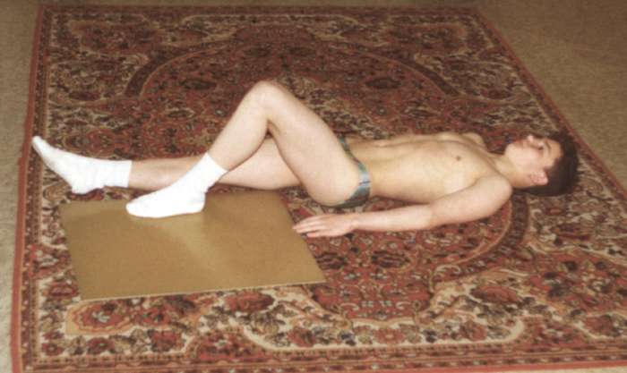
Физические упражнения, направленные на восстановление подвижности в тазобедренном суставе: отведение бедра, скользя по полированной опоре выпрямленной ногой. | 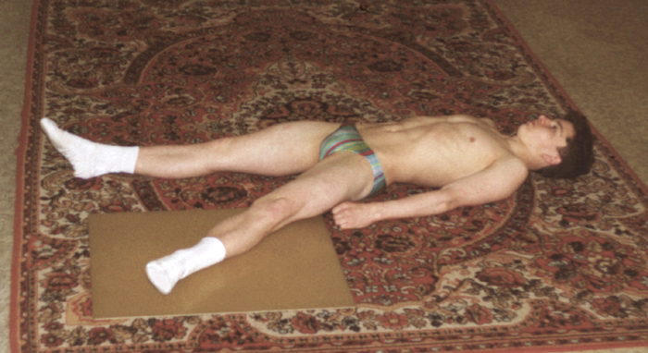
Физические упражнения, направленные на восстановление подвижности в тазобедренном суставе: отведение полусогнутой ноги, скользя по полированной опоре. | 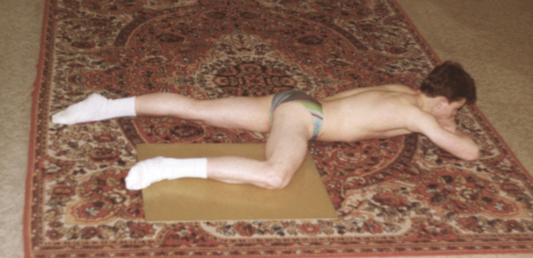
Физические упражнения, направленные на восстановление подвижности в тазобедренном суставе: разведение полусогнутых ног. | 

Физические упражнения, направленные на укрепление отводящих мышц бедра. | 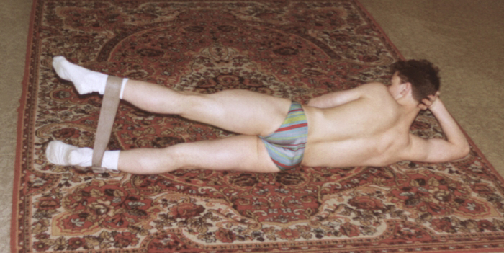
Физические упражнения, направленные на восстановление подвижности в тазобедренном суставе: приседание на пятки. | 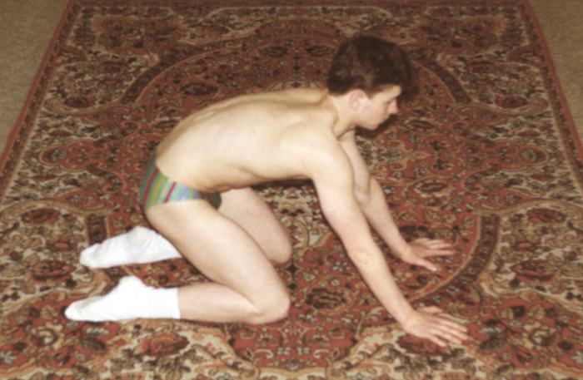
Физические упражнения, направленные на восстановление подвижности в тазобедренном суставе: поворот полусогнутой ноги кнаружи с опорой на колено. | 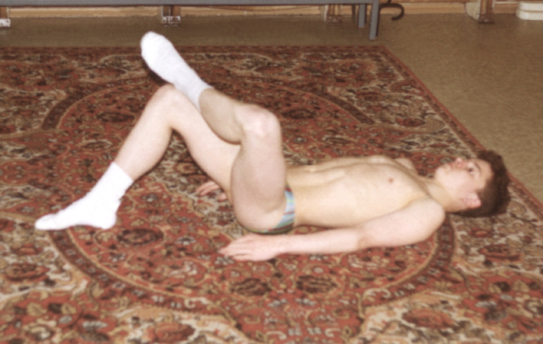
Физические упражнения, направленные на укрепление разгибателей бедра. | 